UVC Clearsea基礎管理手冊
1.下載UVC Clearsea用房端(Lifesize Video)
瀏覽器輸入https:// + IP或Url
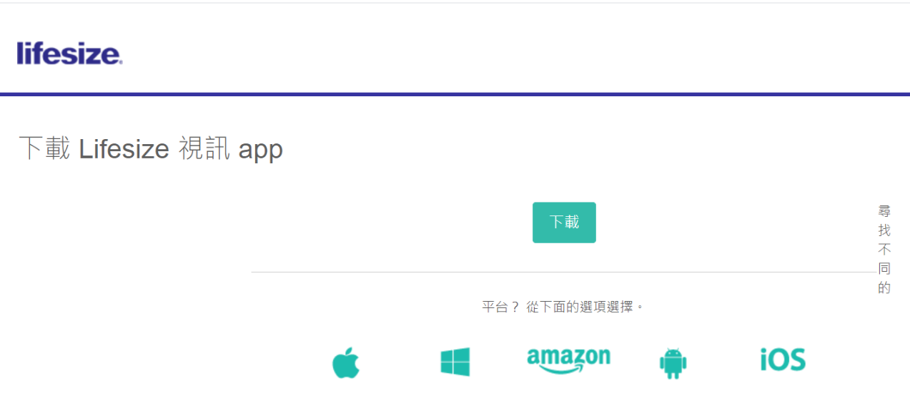
2.管理介面，瀏覽器輸入https:// + IP或Url + :8181
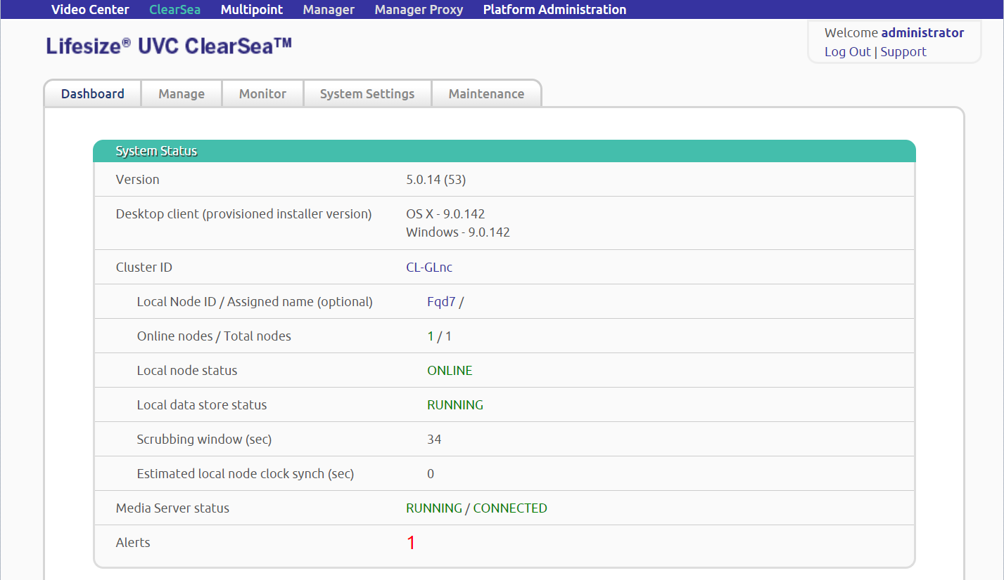
3.Manage=>Users，可新增使用者
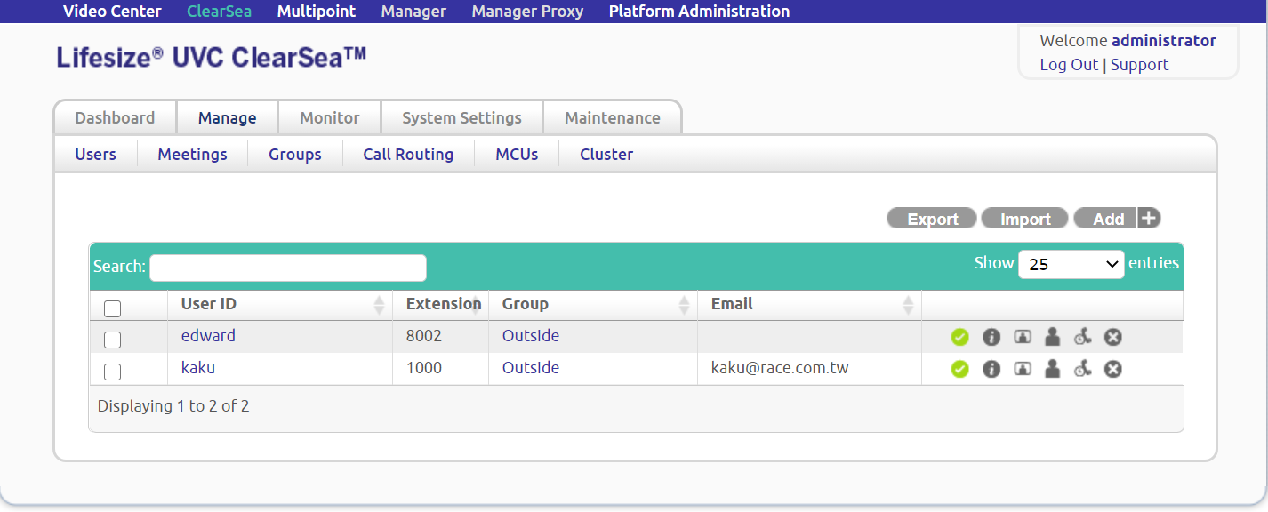
4.輸入”ID”、”Extension”、”Group”、打勾Local Credentials、”Password / Confirm”即可
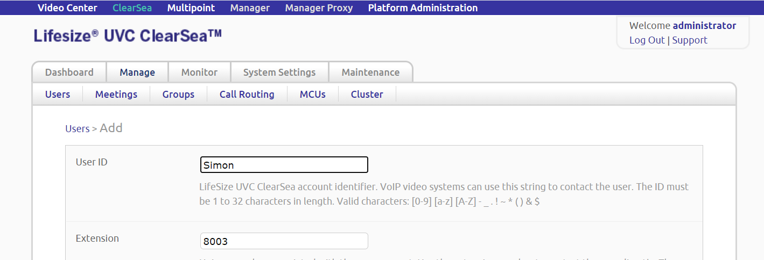
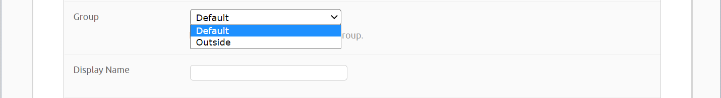
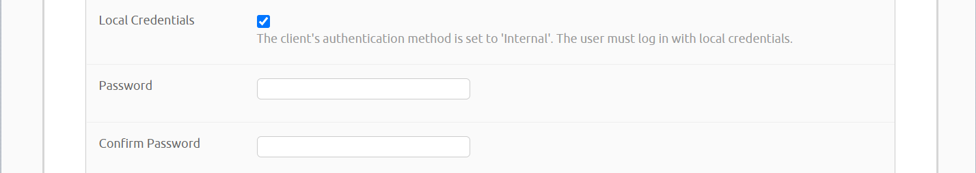

5.Manage=>Meeting，可新增Meeting Room並且會出現在Clearsea會議室清單中
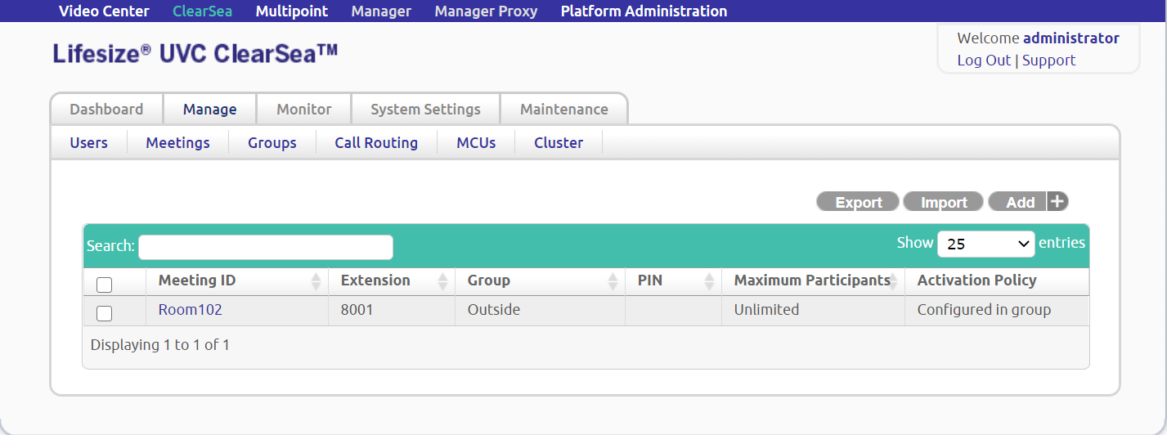

輸入”Meeting ID”、”Extension”、”Group”即可。
必需於Manage=>MCUs中有新增MCU，這個Meeting Room才會有作用!!
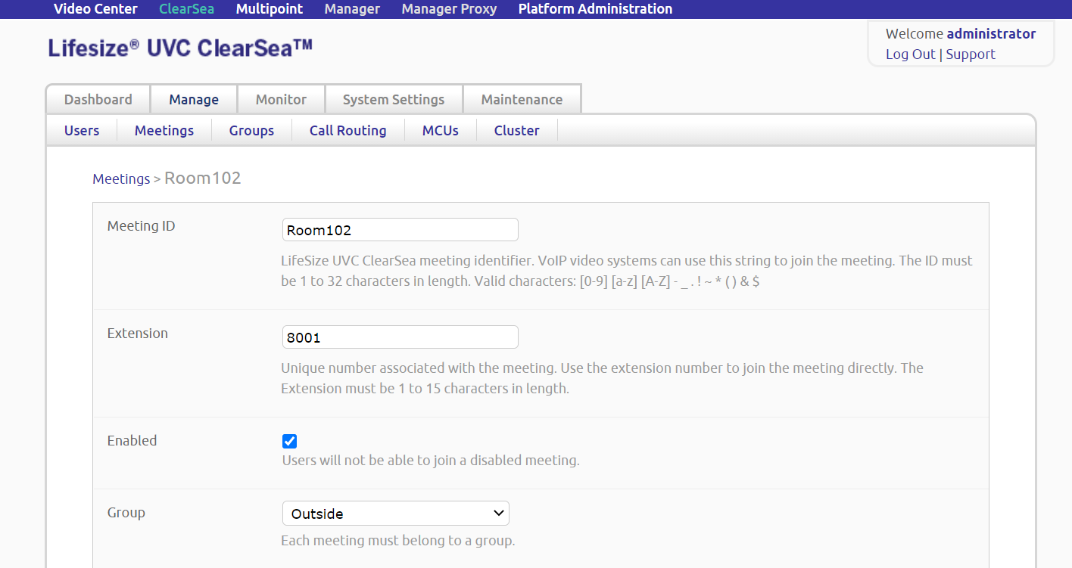
6. Manage=>Group，可新增群組，可指定群組中的Meeting Room
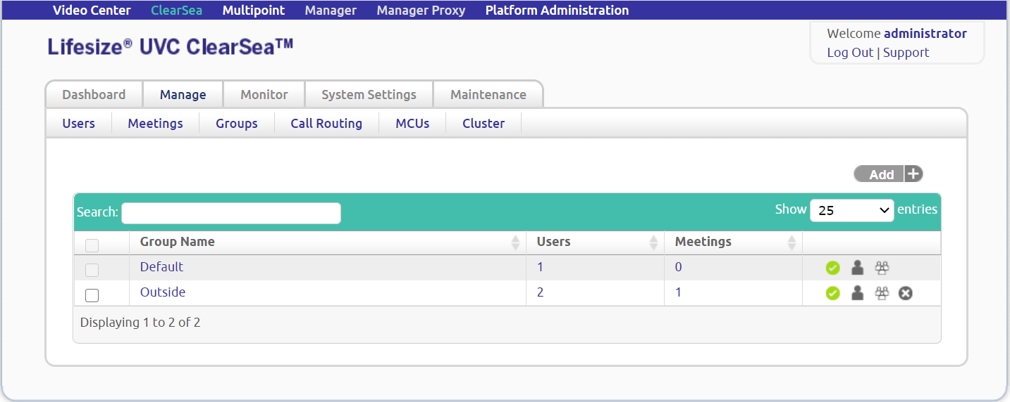
7.群組可設定”連絡人”(Contacts)、”音訊編碼”(Codecs)、”解悉度”(Video Formats)、”頻寬”(Device)
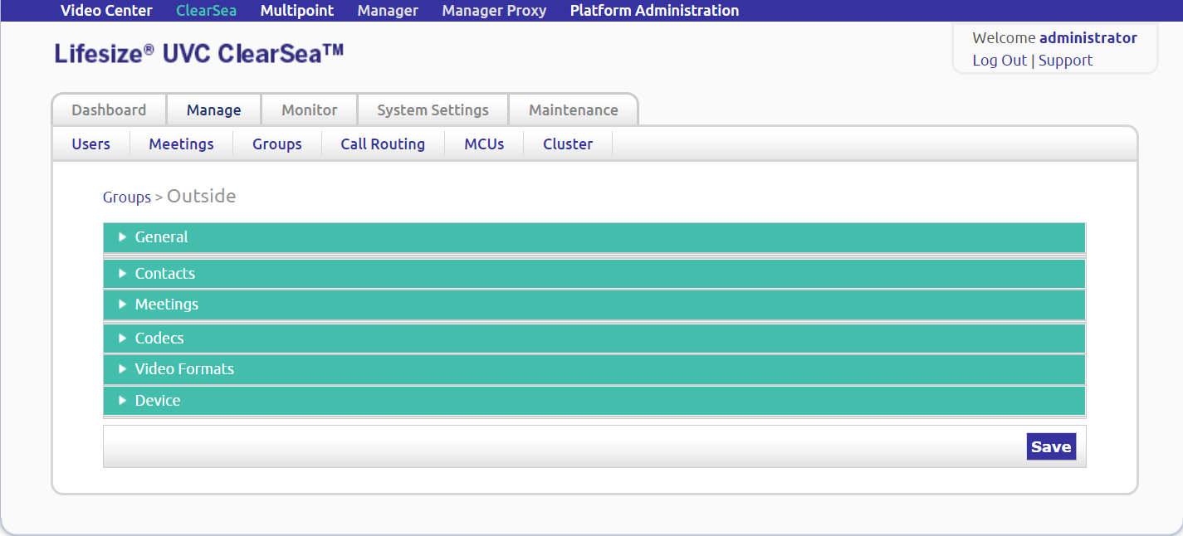
8.Manage=>MCU，可新增MCU給Clearsea使用
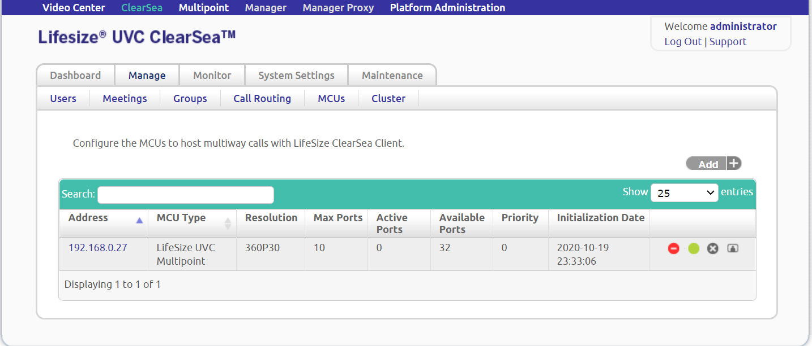

9.Monitor=>Registered Users，可看到目前已連線的使用者
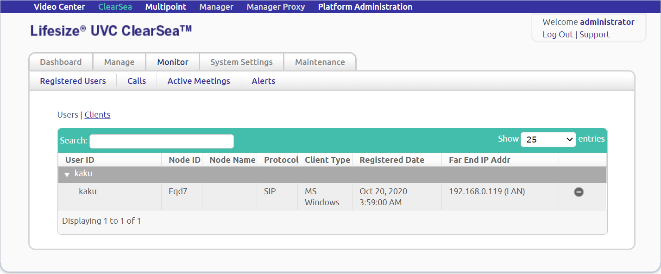

10.Monitor=>Calls，可以看到使用者目前連線到會議室的狀態
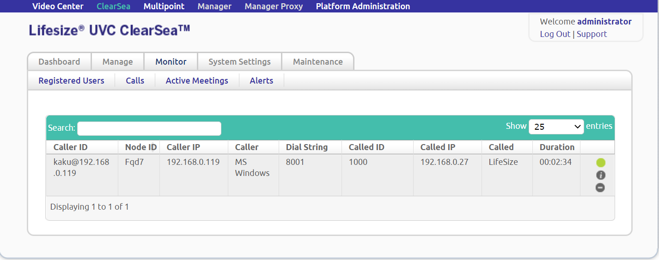
11.連線詳細內容
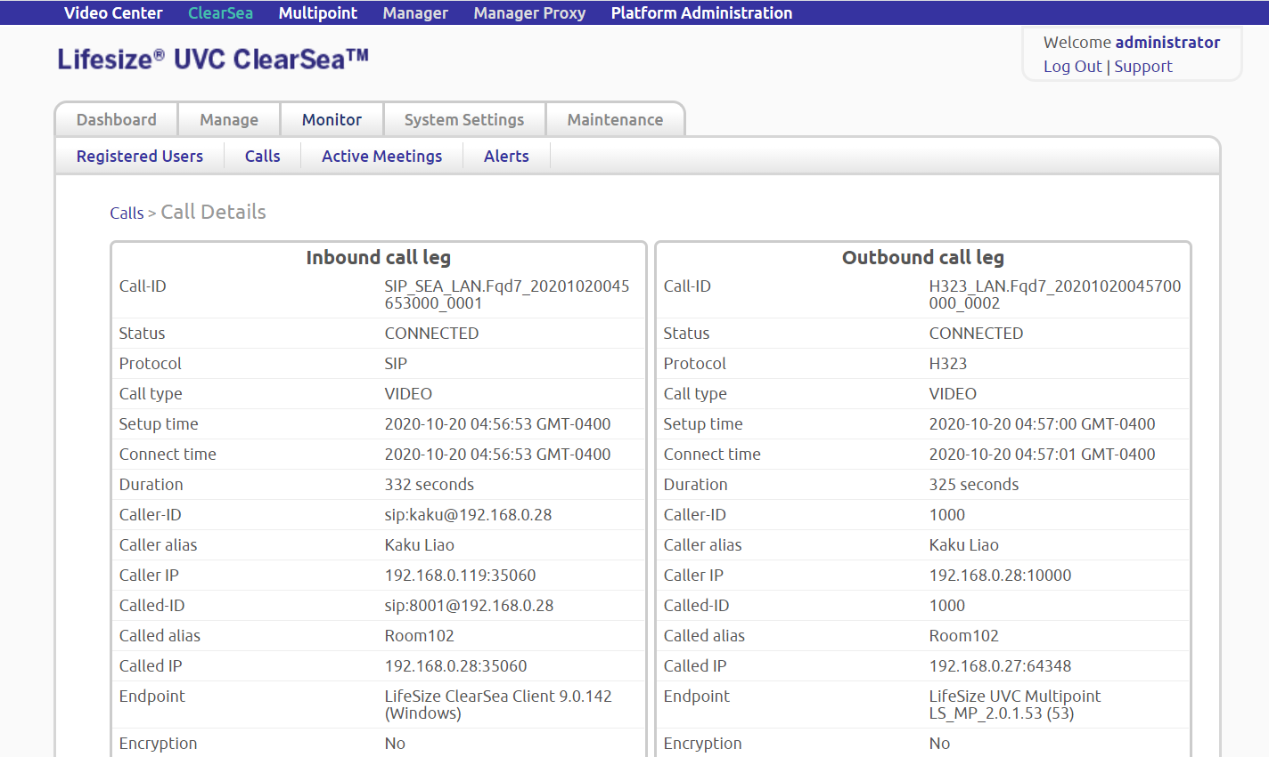
12. Monitor=>Active Meeting，只會出現有在Manage=>Meeting中新增的會議室
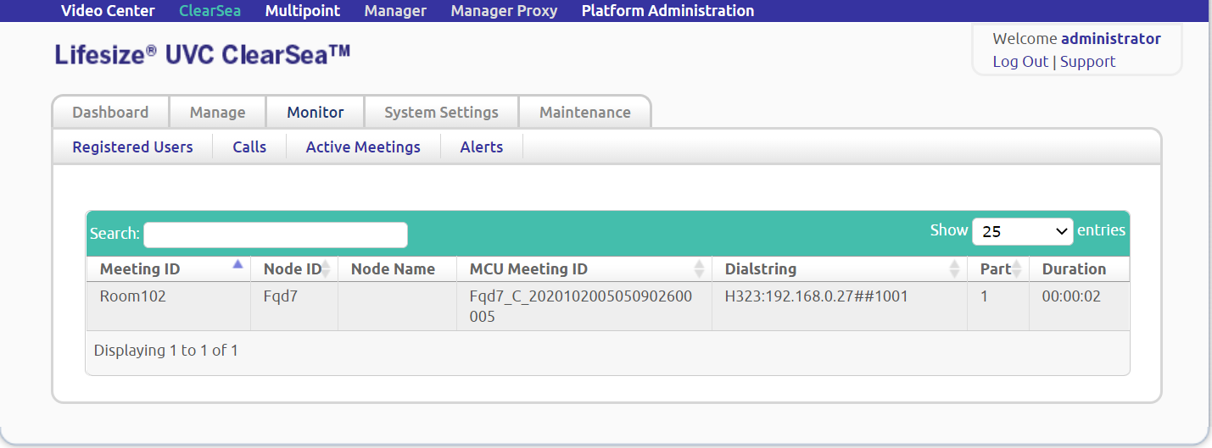
13.Maintenance=>Backup And Restore，可備份Clearsea的設定


